**附件1：**

**考生系统使用流程**

网报开始前：

如需要，进行CET6资格复核

确认无误， 退出系统

通过前台登录，查询查看学籍信息和资格信息

通过前台注册链接跳转到通行证网站注册账号

网报开始后：

报考笔试科目并缴费

确认支付状态，完成报名，退出系统

通过前台登录，查询确认学籍信息和资格信息

报考口试科目并缴费

网报结束后：

打印笔试准考证

退出系统， 完成系统使用

打印口试准考证

通过前台登录

**考生系统使用注意事项**

1.CET通行证账号只支持使用电子邮箱。在通行证管理网站注册通行证账号时：

（1）建议使用真实邮箱，以免忘记邮箱密码无法找回。

（2）注册后及时验证邮箱，以免输错邮箱。

（3）账号密码要求：不能小于8位，且必须同时要包含字母、数字和特殊字符（!@#$%^&*_-）3种字符。

2.注册通行证账号建议用自己常用的邮箱，如果报名后忘记，可以通过首页的《找回已报名账号》找回。

3.通行证账号可以在多个考次中使用；可以在考试中心下辖的同样使用通行证账号的其他考试（如NCRE、MHK等）中使用。

4.CET笔试考试进行前的所有操作都在本系统进行，包括报名、缴费、打印准考证。

5.请考生查看阅读首页的考试简介、考生须知、考试时间、报名流程、常见问题、特别提示、最新动态等信息。系统使用时有疑问可打右上角的客服电话咨询。

6.在网上报名开始前、接到学校可进行信息资格确认的通知后，及时登录系统进行信息资格确认和CET6报考资格复核申请。

7.在网上报名开始前，考生只可以查询查看学籍和资格信息、进行CET6报考资格复核申请，无法进行报名信息保存。

8.关于CET6资格复核申请：

（1）可以在《资格确认》页面申请，也可以在完成笔试报考后在《报名信息》页面申请。

（2）申请时需提供通过CET4的准考证号（成绩425分及以上）。

（3）如果申请考生学籍库中的证件号与提供的准考证号对应的证件号一致，无论姓名是否一致，系统自动复核通过。

（4）如果申请考生学籍库中的证件号与提供的准考证号对应的证件号不一致，姓名一致，系统无法判定为同一个人，复核状态会变为“未复核”，需要考生根据学校相关规定，携带相关证明，到学校管理员处进行手动复核。

（5）如果申请考生学籍库中的证件号、姓名与提交的准考证号对应的证件号、姓名都不一致，则无法提交申请。

9.网上报名开始后考生可以保存报名信息、报考科目、缴费。

10.报考科目时，需先报考笔试，才可以报考对应科目的口试。

11.缴费时，需先成功支付笔试，才能支付对应科目的口试。

12.考生科目报名成功的唯一标识是：对应科目的支付状态为“已支付”。

13.在网上报名时间内，报考未支付的科目可以随时修改；已支付的科目不可以修改，不可以取消。

14.网上报名截止后，不可以新增和修改报考信息，但如果仍在报考科目所在校区的“报名管理时间”内，则依然可以进行缴费，否则也无法缴费。

15.考生报考后未缴费科目，将在创建24小时后被系统自动删除；如果报考科目全部被删除，考生通过网上报名确认的报名信息也将在创建24小时后删除。只要在网上报名时间内，且存在容量，考生可以重新报考。

16.缴费时，银行扣费成功，但系统显示科目支付状态为“未支付”，不要重复缴费，可点击“更新”按钮更新支付状态。

17.网上打印口试准考证、笔试准考证入口：

（1）登录账号和密码登录系统。如果忘记了通行证密码可以通过邮箱重置； 如果忘记了通行证可以通过《找回已报名账号》找回，或通过打客服电话找回。

（2）快速打印准考证，需要输入姓名和证件号。

**[全国大学英语四、六级网上报名操作流程](http://www.lzlqc.com/UploadFiles/jxgl/2016/9/201609091113415621.zip)（考生操作）**

一、报名资格确认

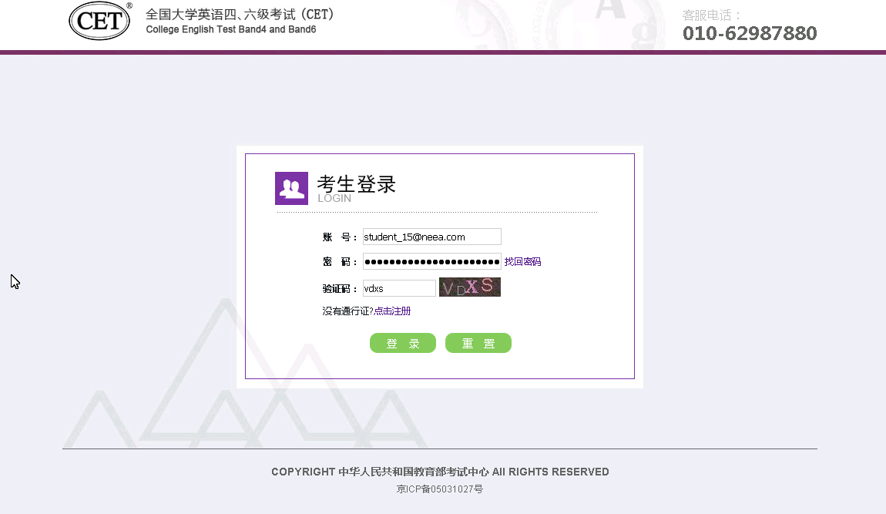

考生输入账号、密码、验证码，点击“登录”按钮

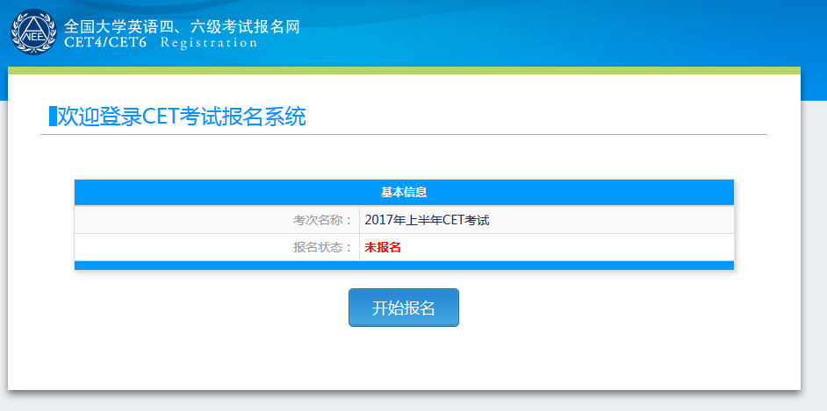

点击“开始报名”

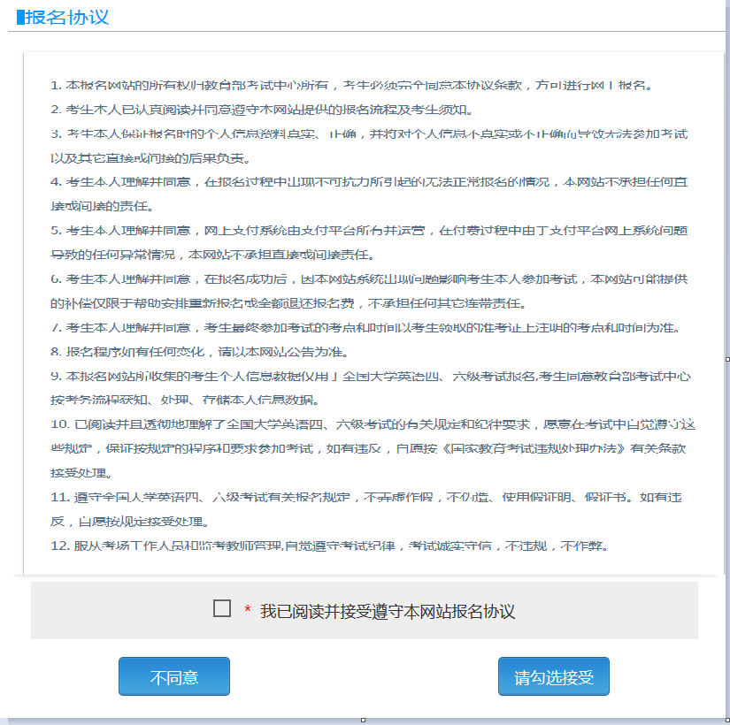

报名协议页面，勾选同意

进入资格查询页面，输入考生的姓名、证件号、选择证件类型点击“查询”按钮

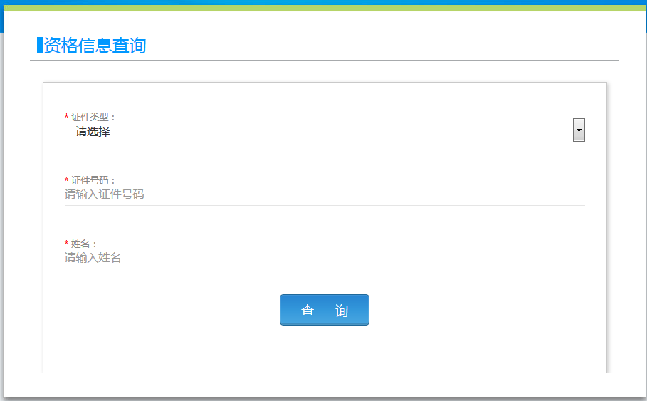

进入资格信息确认页面

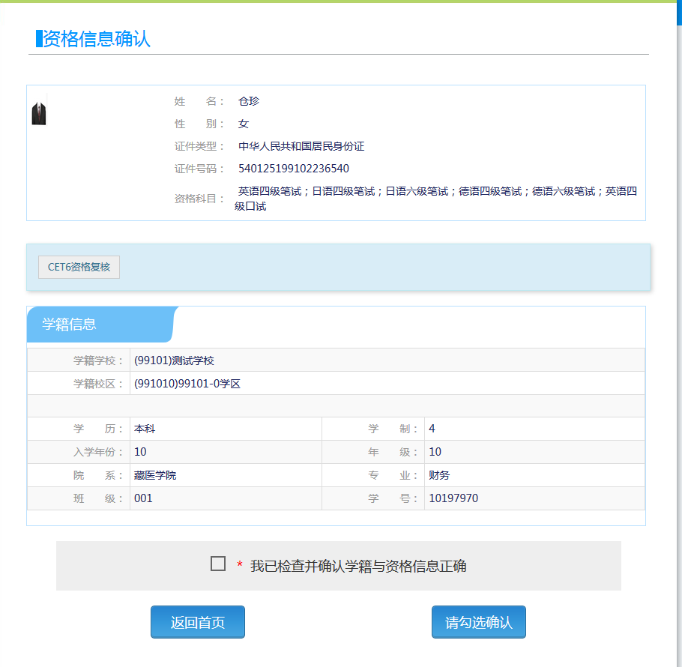

考生可以在这个页面，检查自己的照片和基本信息是否正确，查看自己的报考资格科目和进行CET6资格复核申请。

二、CET6级复核自动通过

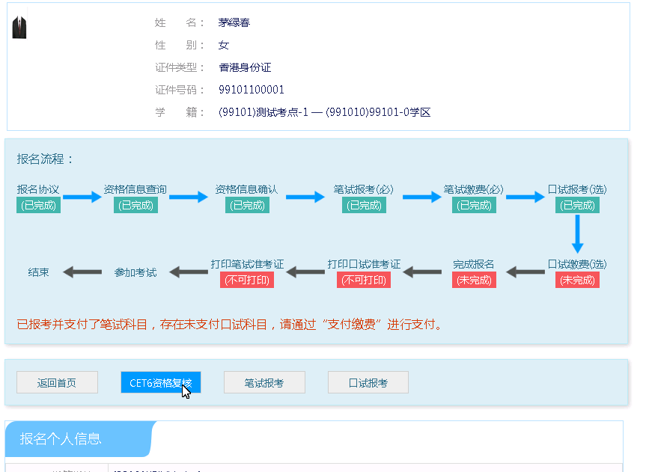

考生登录系统，在考生报名信息页面，点击“CET6资格复核”按钮

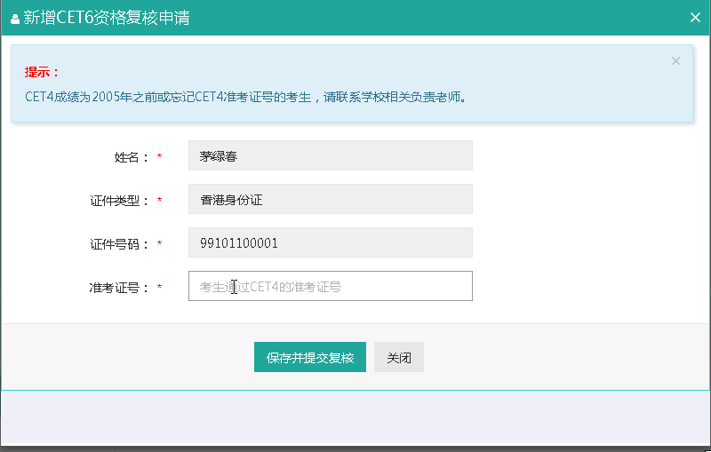

填写考生的四级准考证号，如果准考证号正确，那么姓名和证件号码任意一项正确就可以自动审核通过。

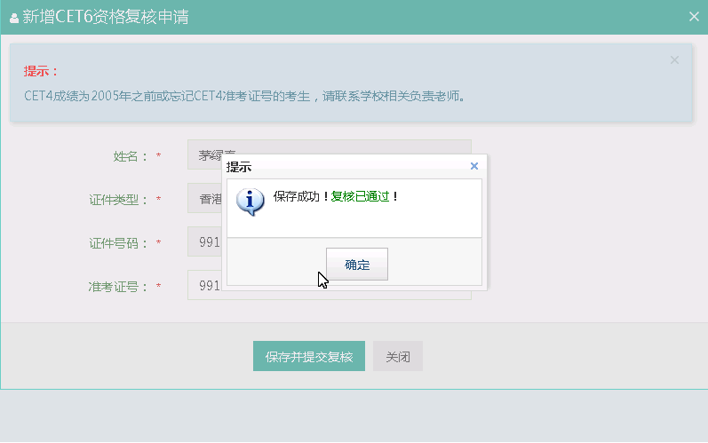

三、CET6级复核不自动通过



考生登录系统，在考生报名信息页面，点击“CET6资格复核”按钮



填写考生的四级准考证号，如果准考证号不正确，那么就不能自动审核通过。

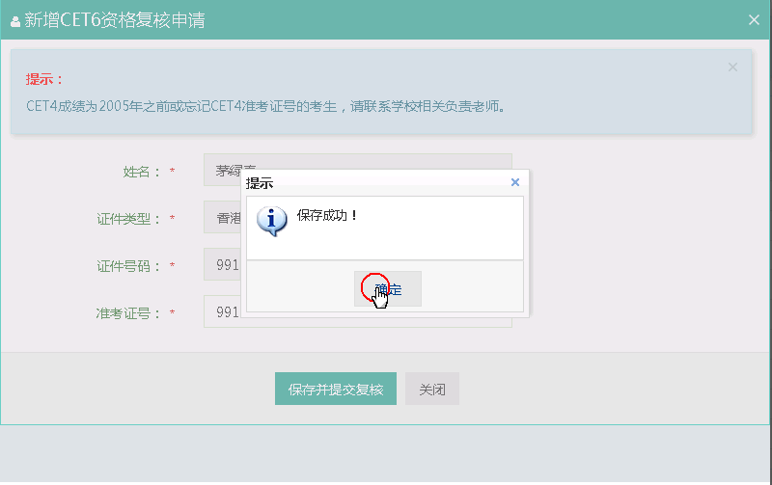

提示保存成功，这时候就需要管理员在考务系统中进行操作通过或者不通过。

四、考生报考笔试+口试

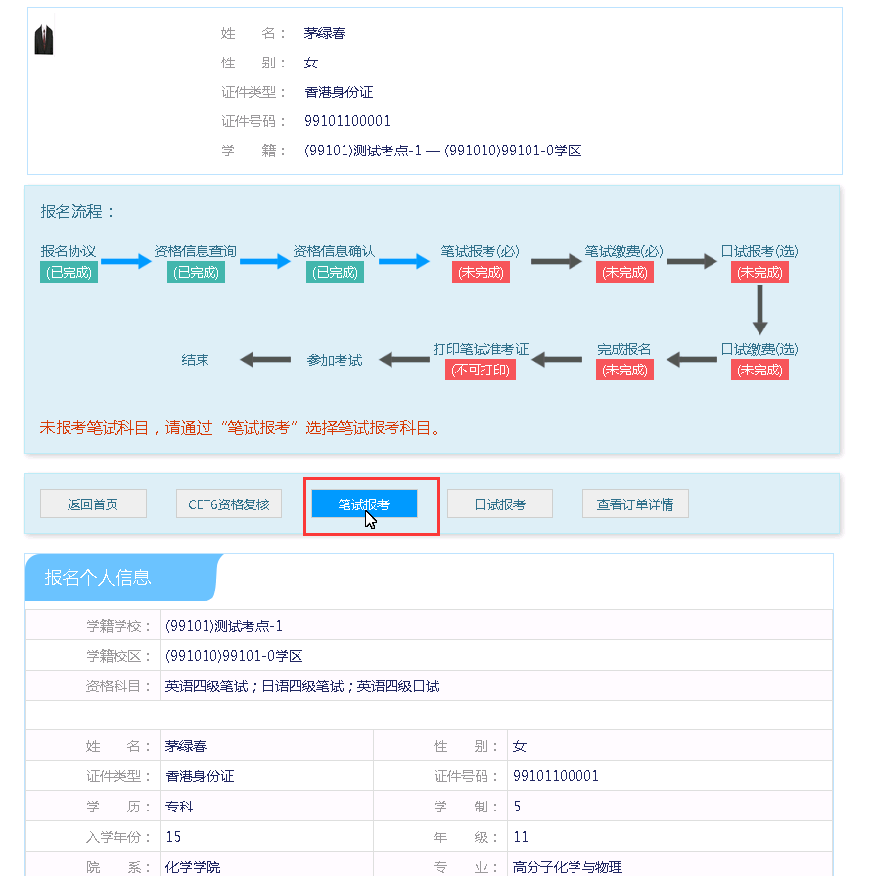

在考生报名信息页面，点击“笔试报考”按钮，进入笔试报考页面

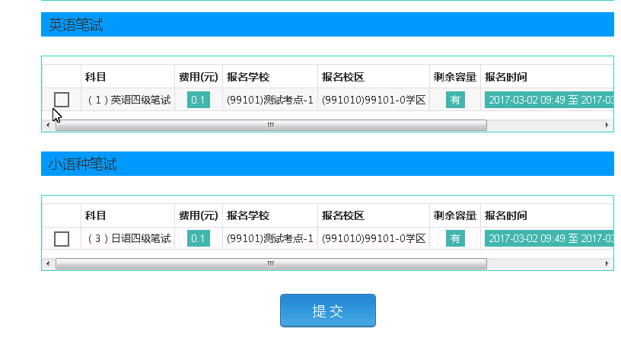

选择要报考的科目，点击“提交”按钮，返回到考生报名页面，点击“口试报考”

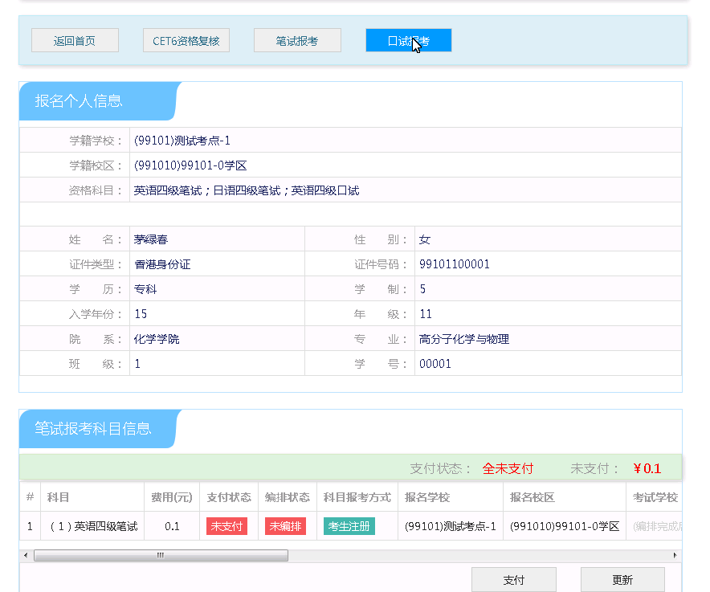

进入口试报考页面

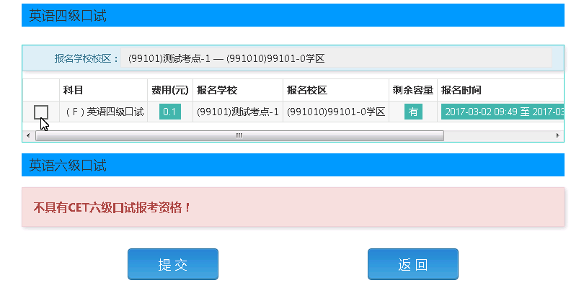

选择要报考的口试科目，点击“提交”按钮。

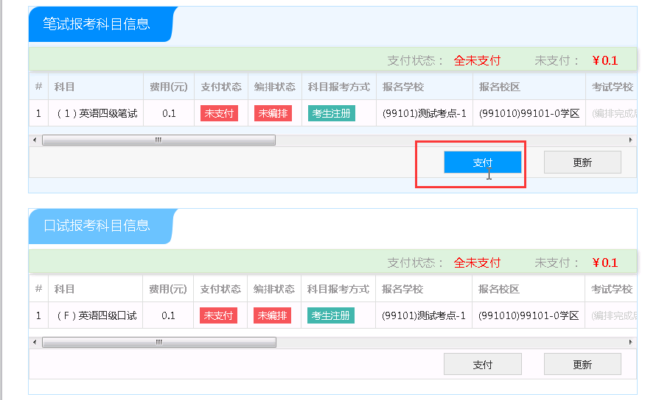

点击“支付”按钮

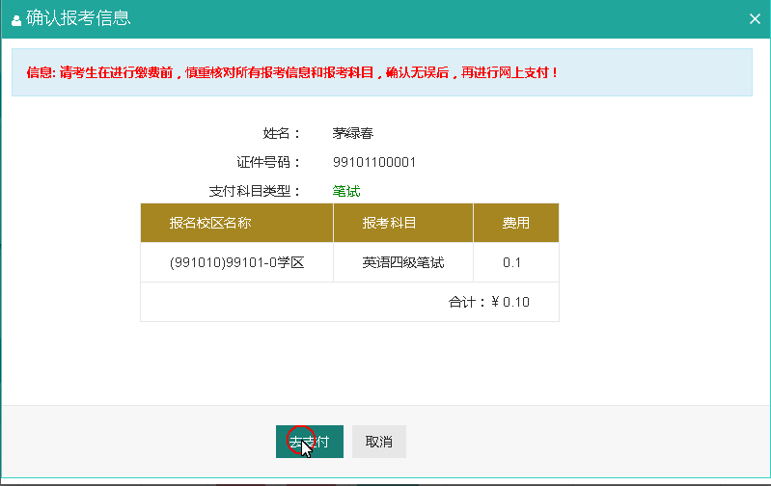

弹出确认支付信息界面，点击“去支付”按钮

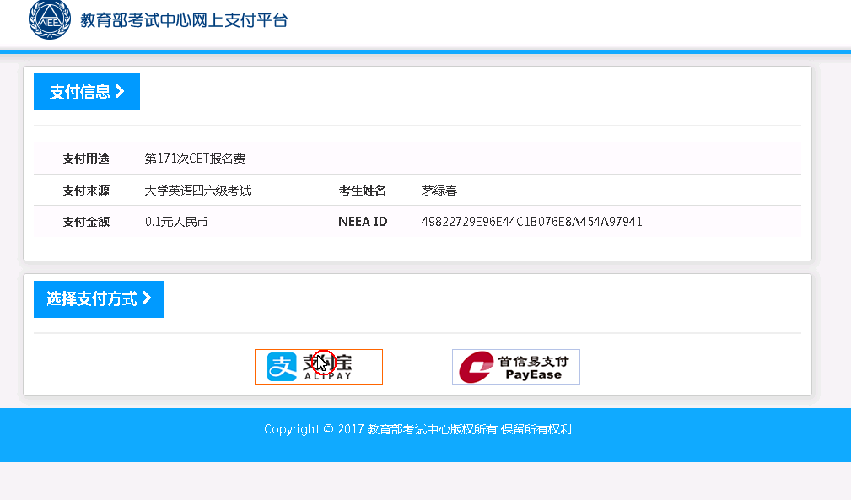

进入支付信息页面，可以选择支付宝支付，也可以选择首信易支付两种支付方式

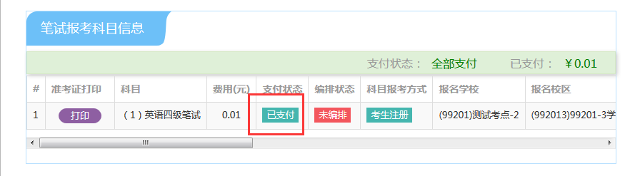

支付完成。

考生可以自行打印准考证，必须到准考证打印时间才可以打印。